Анализ работы театрального кружка
за 2023-24учебный год
Актуальность. В современной школе необходимо создавать условия для общего развития учащихся, для реализации талантов и развития способностей ребенка. Участие в школьном театральном кружке создает условия для раскрытия внутренних качеств личности и ее самореализации, умения взаимодействовать в коллективе и рефлексировать, для развития художественного творчества, эстетического вкуса и стремления к освоению нового опыта. Проблема образования и воспитания школьников средствами театрального искусства актуальна для общеобразовательной школы, так как является средой развития их творческой, коммуникативной способностей, прививается любовь к родной земле. Мы считаем, что постановка спектаклей – один из организационных и практических путей для формирования у учащихся общечеловеческих ценностей.
Целью программы является обеспечение эстетического, интеллектуального, нравственного развития воспитанников. Воспитание творческой индивидуальности ребёнка, развитие интереса и отзывчивости к искусству театра и актерской деятельности.
Задачи, решаемые в рамках данной программы:
- знакомство детей с различными видами театра (кукольный, драматический, оперный, театр балета, музыкальной комедии).
- поэтапное освоение детьми различных видов творчества.
- совершенствование артистических навыков детей в плане переживания и воплощения образа, моделирование навыков социального поведения в заданных условиях.
- развитие речевой культуры;
- развитие эстетического вкуса.
-воспитание творческой активности ребёнка, ценящей в себе и других такие качества, как доброжелательность, трудолюбие, уважение к творчеству других.
Для решения поставленных задач в течение учебного года было проведено ряд занятий: беседа с детьми на тему: «Что такое театр», какие бывают виды театра, ребята познакомились с особенностями театрального искусства, его отличиями от других видов искусства (живописи, скульптуры, литературы), узнали о профессиях в театре (актёр, художник, композитор). На занятиях по технике речи дети учились пользоваться различными интонациями, произнося фразы грустно, радостно, сердито, удивлённо, строили диалоги, самостоятельно выбрав себе партнёра. Беседы о театре знакомят ребят в доступной им форме с особенностями реалистического театрального искусства, его видами и жанрами; раскрывает общественно-воспитательную роль театра. Все это направлено на развитие зрительской культуры детей.
Также на занятиях были использованы различные этюды на развитие эмоциональной сферы, которые вырабатывают у детей способность понимать эмоциональное состояние другого человека, умение адекватно выразить своё. Этюды помогали ребятам осознать себя, посмотреть на себя со стороны, способствовали формированию самоконтроля, повышали уверенность в себе. Дети учились строить диалоги между героями, развивали связную речь, расширяли образный строй речи, учились распределять роли. Были созданы максимально благоприятные условия для развития коммуникативной активности у кружковцев.
Формы работы:
Формы занятий - групповые и индивидуальные занятия для отработки дикции, мезансцены.
Основными формами проведения занятий являются:
- театральные игры,
- конкурсы,
- викторины,
- беседы,
- спектакли
- праздники.
Постановка сценок к конкретным школьным мероприятиям, инсценировка сценариев школьных праздников, театральные постановки сказок, эпизодов из литературных произведений, - все это направлено на приобщение детей к театральному искусству и мастерству.
Методы работы:
Продвигаясь от простого к сложному, ребята смогут постичь увлекательную науку театрального мастерства, приобретут опыт публичного выступления и творческой работы. Важно, что в театральном кружке дети учатся коллективной работе, работе с партнёром, учатся общаться со зрителем, учатся работе над характерами персонажа, мотивами их действий, творчески преломлять данные текста или сценария на сцене. Дети учатся выразительному чтению текста, работе над репликами, которые должны быть осмысленными и прочувствованными, создают характер персонажа таким, каким они его видят. Дети привносят элементы своих идей, свои представления в сценарий, оформление спектакля.
Кроме того, большое значение имеет работа над оформлением спектакля, над декорациями и костюмами, музыкальным оформлением. Эта работа также развивает воображение, творческую активность школьников, позволяет реализовать возможности детей в данных областях деятельности.
Освоение программного материала происходит через теоретическую и практическую части, в основном преобладает практическое направление. Занятие включает в себя организационную, теоретическую и практическую части. Организационный этап предполагает подготовку к работе, теоретическая часть очень компактная, отражает необходимую информацию по теме.
Специально организованные театрализованные занятия позволили сформировать партнерские отношения у ребят. Кружковцы познакомились с различными видами театров: теневой, настольный, пальчиковый, плоскостной, театр масок, мягкая игрушка. Велась работа над развитием творчества, детям предлагались театрализованные игры, сценки, где они могли показать свои артистические возможности. Дети из кружка в школе нарасхват. Они хорошо учатся, благодаря хорошей дикции они являются ведущими на различных праздниках и активными участниками всех мероприятий школы. На занятиях кружка часто присутствуют и другие ребята, которые не записаны в кружок, но им интересно наблюдать, как проходят репетиции. В «экстремальных случаях» они становятся дублерами артистов и впоследствии могут стать постоянными членами объединения.
Вся работа по отбору материала для занятий строилась в соответствии со значимыми календарными датами, например мероприятие спектакли на школьную тематику ко «Дню учителя», Новогодние представления, веселые спектакли ко Дню семьи и др. Это было сделано для того чтобы работа учащихся носила целенаправленный характер и было определено конкретное время для выступления, что предполагало постоянных зрителей. Итоговым мероприятием стало представление «Бременские музыканты».
Таким образом, работу объединения за прошедший учебный год можно считать эффективной.
Вывод:
1. Все поставленные задачи выполнены, запланированные мероприятия проведены.
2. Дети всегда приходят с желанием на кружок, им интересно, они довольны, всегда ищут дополнительное время для общения с педагогом.
3. По результатам данной работы можно увидеть, что вовлечение детей в театрализованную деятельность способствовало развитию у них творческих способностей.
4. Дети, которые посещали театральный кружок, стали более раскрепощёнными, научились импровизировать, стали более открытыми, легкими в общении, обрели уверенность в себе, стали более музыкальными. Приобретенные качества обязательно помогут им в будущем найти свое место в обществе, чувствовать себя уверенно и комфортно в любой ситуации.
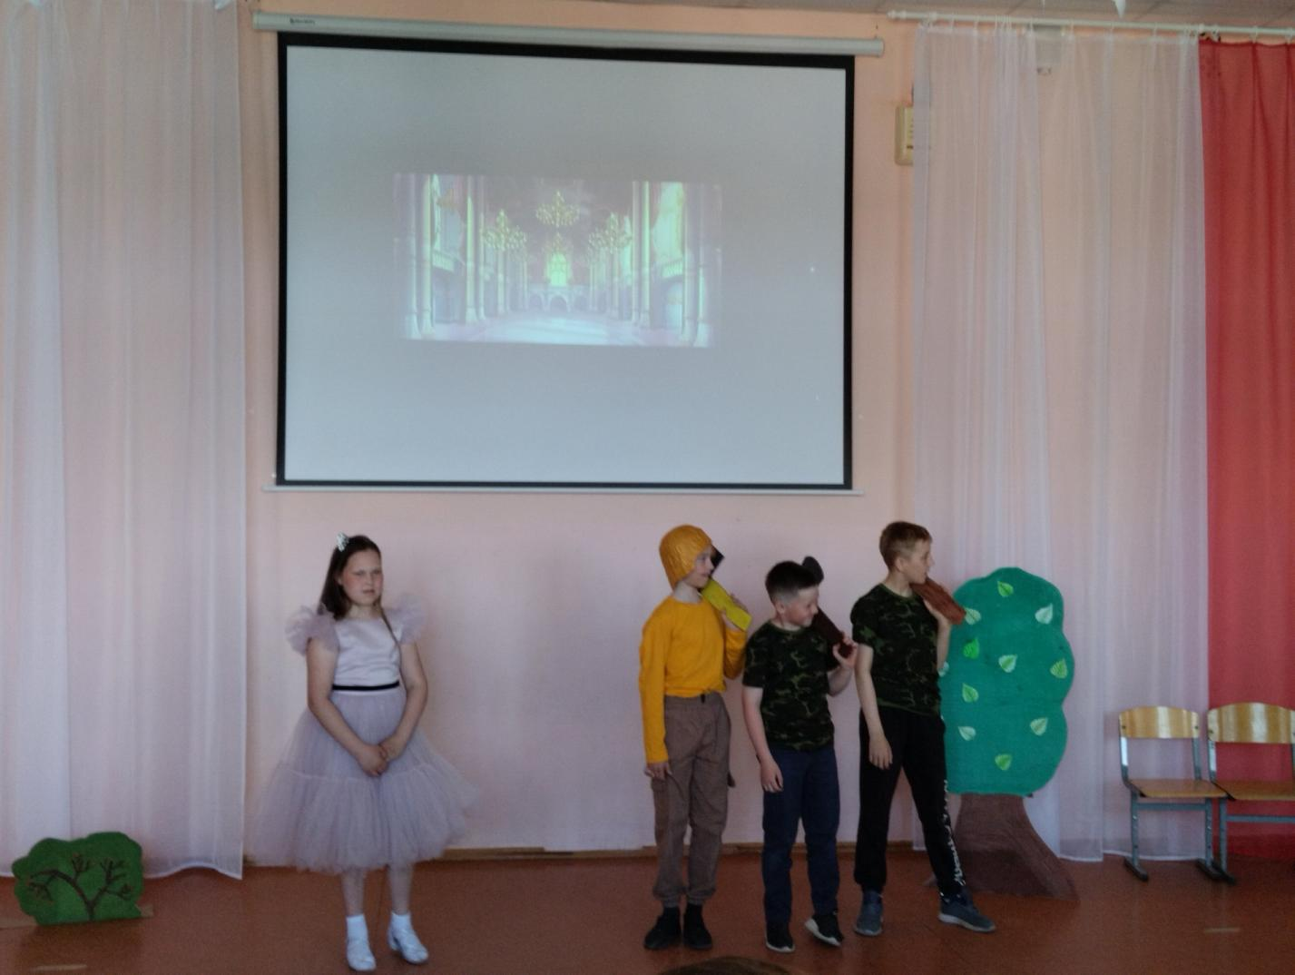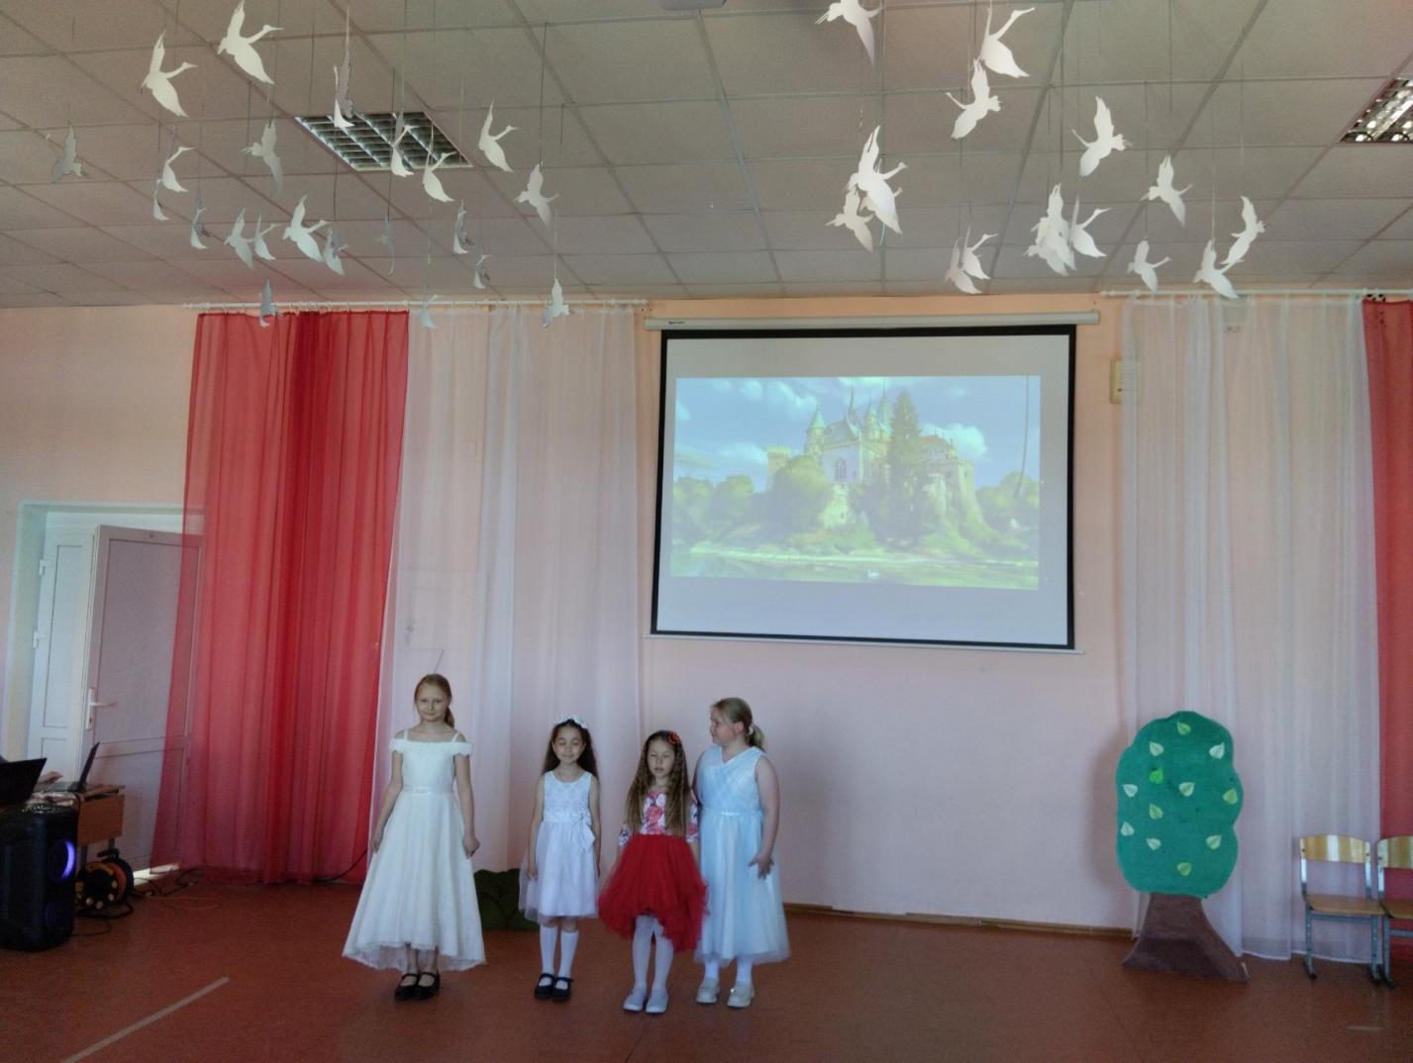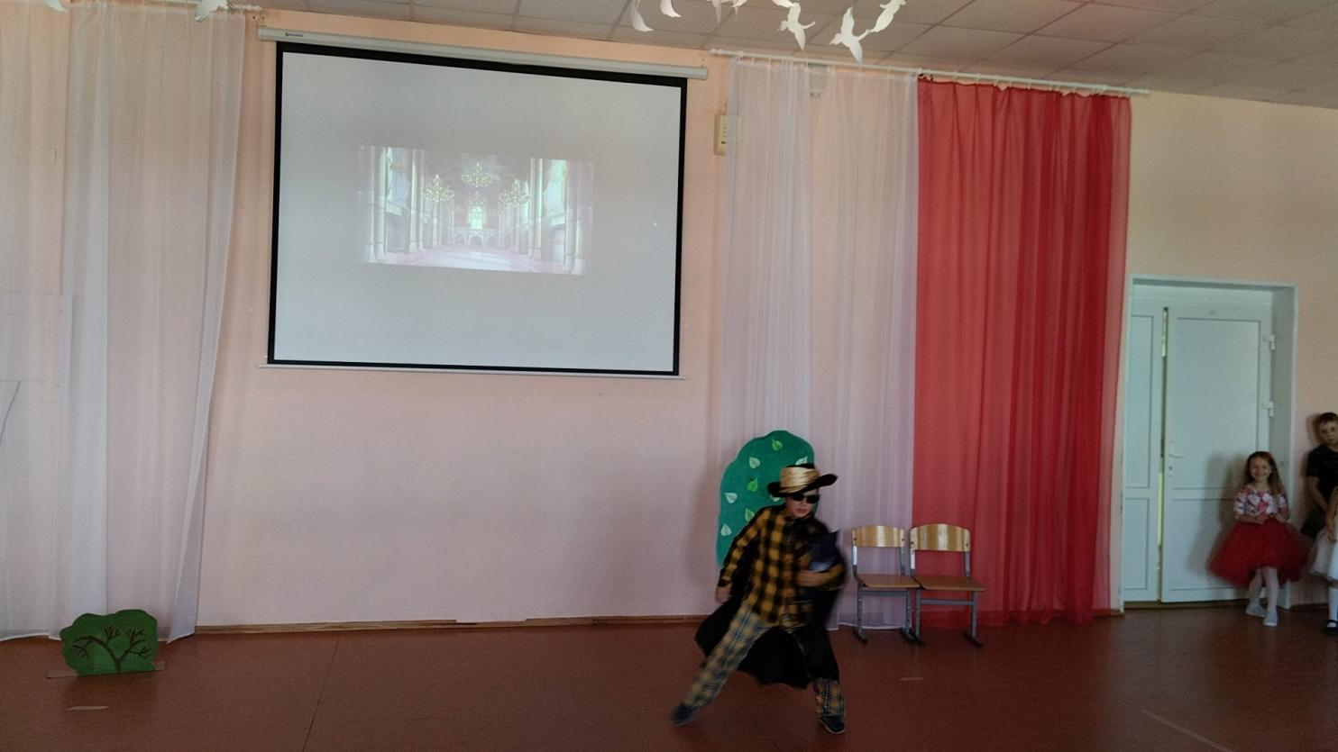
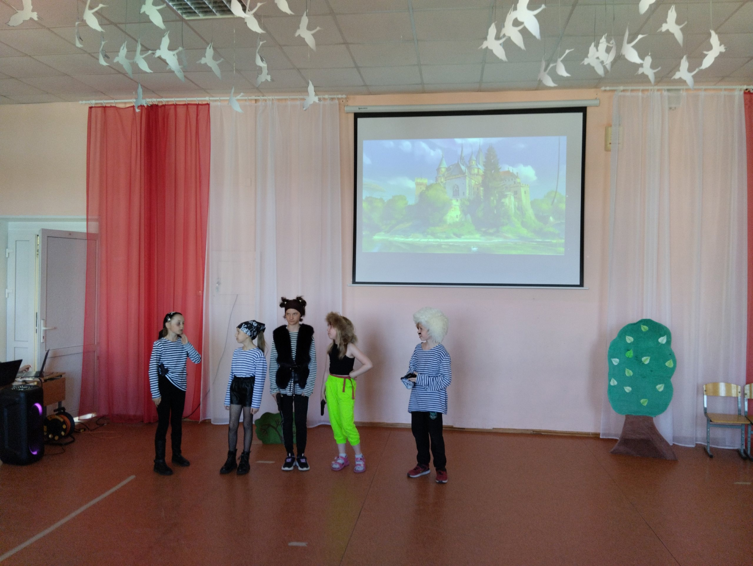
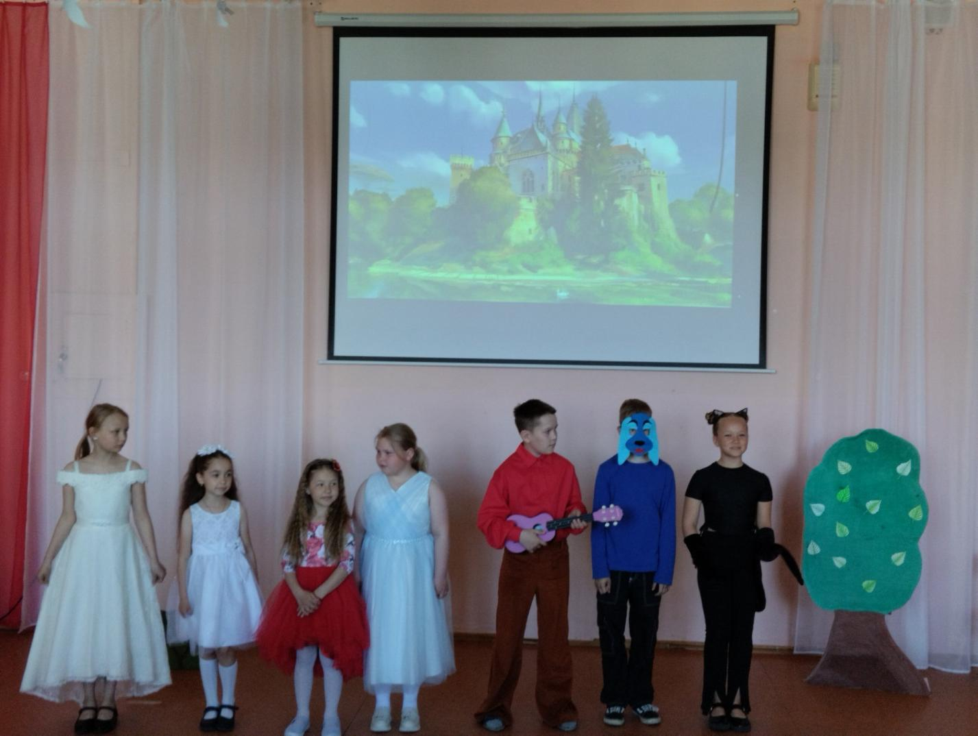

Руководитель кружка: Архипова А.А.

